3月2日（土）、3日（日）薬学コース

名古屋市立大学田辺通キャンパス アクセスマップ

★公共交通機関でお越しください。

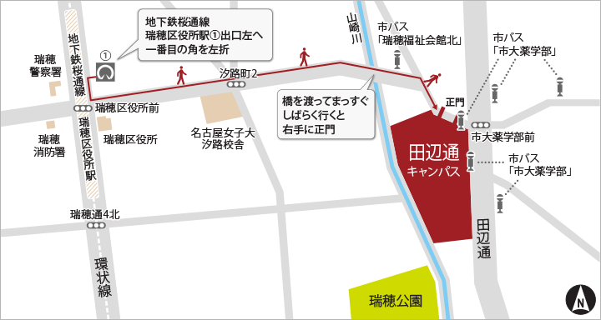〒467-8603　名古屋市瑞穂区田辺通3-1

〇市バスでのアクセス

・金山駅 金山7番のりばより金山16「市大薬学部」下車

・金山駅 金山8番のりばより金山14「市大薬学部」下車  
〇地下鉄でのアクセス

・桜通線「瑞穂区役所」駅下車1番出口から徒歩15分

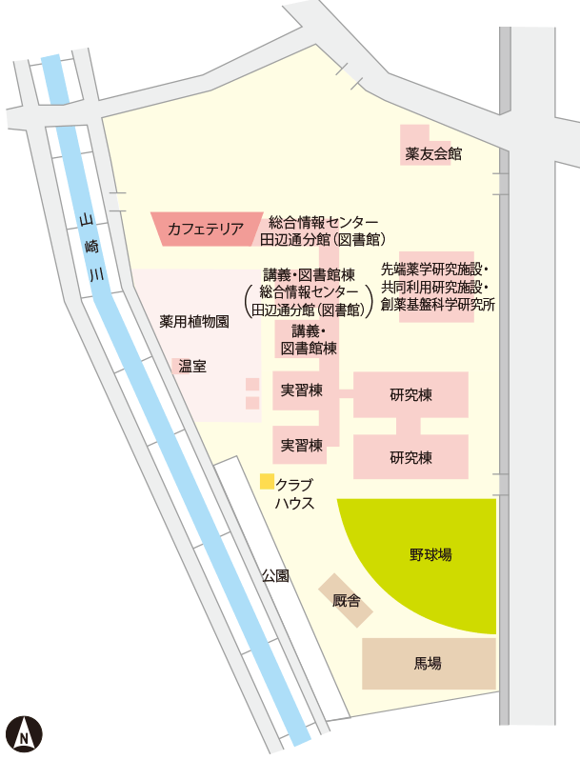

**【会場】**

**研究棟3階**

**コロイド・高分子物性学分野室**